

Nombre del Documento

Versión

FECHA:

|  |  |
| --- | --- |
| **Equipo:** | [Nombre] |
|  |  |
| **Integrantes:** |  |
|  | [Integrante 1] |
|  | [Integrante 2]  [Integrante 3]  [Integrante N] |
|  |  |

**Numero de interfaz**

**Nombre de la interfaz gráfica**

**Descripción de la interfaz grafica**

**Ejemplo:**

**Interfaz de usuario: 1**

**Nombre: Alta de trabajadores en el IMSS**

**Descripción: Esta interfaz muestra los componentes que son necesarios para dar de alta en el sistema un nuevo trabajador…**

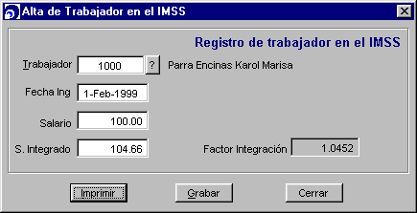

Ilustración Alta de Trabajadores

**Interfaz de usuario: 2**

**Nombre: Baja de trabajadores en el IMSS**

**Descripción: Esta interfaz muestra los componentes que son necesarios para dar de baja en el sistema un trabajador existente…**

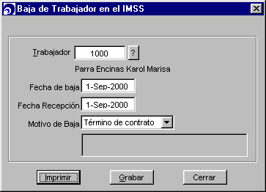

Ilustración 1 Alta de Trabajadores